Greta Thunberg
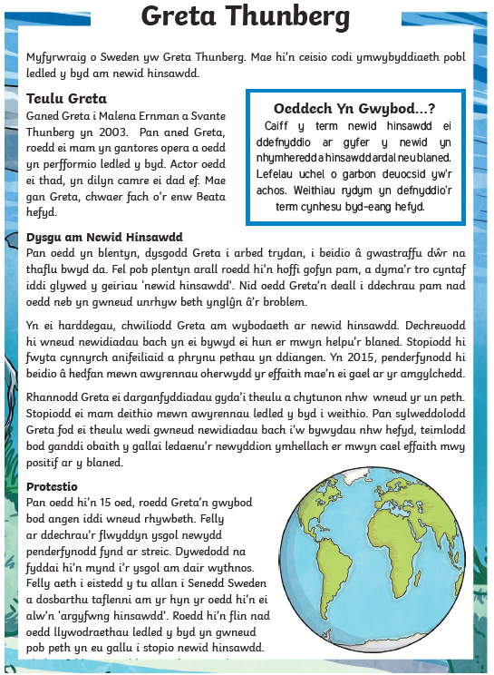
Darllenwch y wybodaeth isod, yna lluniwch ffeil o ffeithiau am Greta Thunberg gan gynnwys y wybodaeth bwysicaf.



